Medicinhistoriska
Sällskapet Westmannia
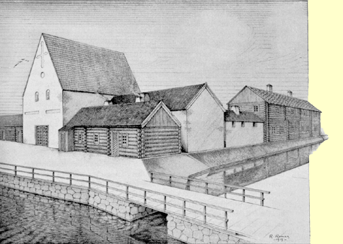

Årsredovisning
År 2021
Verksamhetsberättelse år 2021 för Medicinhistoriska Sällskapet Westmannia

Styrelsen för Medicinhistoriska Sällskapet Westmannia avger härmed följande berättelse för verksamhetsåret 2021
Sällskapet hade 188 medlemmar den 31 december 2021. Av dessa var 3 föreningar/organisationer/företag. Motsvarande antal år 2020 var 199 totalt, varav 3 föreningar/organisationer/företag. |  | Hedersmedlemmar är Stefan Bengtsson-Svärd, Ann-Britt Pierre och Kerstin Rännar. Nils Broman är avliden.
Medlemsavgiften var under året 125 SEK för enskild medlem, 175 SEK för familj och 250 SEK för föreningar/organisationer.

Styrelsen har haft fyra protokollförda ordinarie sammanträden samt ett konstituerande sammanträde. Det på grund av pandemin försenade årsmötet ägde rum den 25 september 2021 på Tidö Slott.

Styrelse

Styrelsen har efter årsmötet 25 september 2021 haft följande sammansättning
Olof Wennhall Ordförande
Sven-Erik Henriksson Vice ordförande  Hjördis Häll Kassör  Ingamay Rolfsman Sekreterare  Margarethe Bylander Museiansvarig  Adjungerade  Eva Mebius  Anne Sjöblom  Arbetsgrupper  Sällskapets fem arbetsgrupper har efter årsmötet haft följande sammansättningar: |  | Eva Barkman Redaktör  Birgitta Eriksson Ledamot  Jan Vannfält Ledamot  Glenn Kvarnryd Ledamot
Arbetsgrupp för Vårdmuseet  Margarethe Bylander Sammankallande  Ingrid Hedström  Runa Faxe  Ingamay Rolfsman  Glenn Kvarnryd  Birgitta Hilding  Lars Eriksson  Eileen Bentley Wennhall  Mona Holmgren  Eva Mebius  Ing Britt Olsson  Marianne Eckemark  Monica Eketjäll  Margareta Kolsvik  Birgitta Törnkvist  Maud Tillgren  Inger Lethagen  Salas medicinhistoriska arbetsgrupp  Birgitta Eriksson Sammankallande  Inga-Lill Holm  Jan Vannfält |  | Arbetsgruppen för medicinhistoriska föreläsningar  Olof Wennhall Sammankallande  Gunilla Nordgren  Sven-Erik Henriksson  Arbetsgruppen för medicinhistorisk dokumentation  Sven-Erik Henriksson Sammankallande  Arbetsgruppen för marknadsföring och medlemsvärvning  Vilande  Utflyktsansvarig  Glenn Kvarnryd
Redaktör för Medlemsbladet och  Web-ansvarig  Eva Barkman  Revisorer  Peter Nicolaides Sammankallande  Lars Eriksson  Suppleant: Solveig Wilén |  | Personuppgiftsansvarig enligt GDPR är styrelsen i sin helhet  Kontaktperson: Hjördis Häll  Valberedning  Runa Faxe Sammankallande  Kerstin Rännar  Sven-Erik Henriksson

Verksamhet

Inledning – inriktning

Verksamheten under år 2021 har utgått ifrån ändamålsparagrafen i stadgarna samt från årsmötets beslut 2020 om verksamhetens inriktning.
Verksamheten redovisas, i likhet med tidigare år, inte enbart som enskild företeelse under år 2021 utan i relevanta delar även i förhållande till tidigare och kommande år då detta anses ha betydelse.
Den huvudsakliga verksamheten redovisas under respektive arbetsgrupp.

Styrelsen
Det är styrelsens ambition att den verksamhet som bedrivs inom Sällskapet skall ske inom arbetsgrupper. Styrelsens roll är som övergripande organ för styrning och samordning. Detta sker genom utarbetande av verksamhetsplan och budget och kontrolleras genom regelbunden information om arbetsgruppernas verksamhet och ekonomi. Löpande har styrelsen även möjlighet att korrigera verksamheten om så skulle anses nödvändigt. Verksamhetsinriktningen fastställs av årsmötet och utgör därmed den förankring som är nödvändig i ett demokratiperspektiv.

Samarbete med Region Västmanland (f d Landstinget Västmanland)
Sällskapet har allt sedan starten haft ett mycket gott samarbete med Landstinget/Regionen. Under året har Regionen bidragit med stöd till Sällskapet i form av kostnader för porto, kopiering och ställt lokaler till förfogande för utställnings- och förrådsyta samt för möten och föreläsningar.

Grunddokument: Under år 2011 tecknade Sällskapet två avtal med Landstinget Västmanland. Dessa båda avtal reglerar hyresförhållande mellan Sällskapet och Landstinget/Regionen avseende lokaler i nuvarande Regionhuset (Gamla Centrallasarettet) respektive dispositionsrätt avseende Regionens föremålssamlingar.

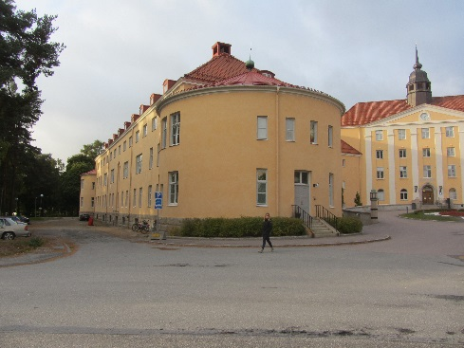
Lokalerna är belägna i västra flygeln i 1928-års lasarett, nuvarande Regionshuset och omfattar en total lokalyta om 341 m². Lokalerna fördelar sig på tre större rum, två något mindre rum, tre små förråd samt en stor korridor. Därtill kommer toalettutrymme. Lokalerna är belägna i markplan och har fönster åt båda sidor. En av de mest betydande fördelarna är att lokalerna i princip har egen ingång från markplan. Det är således lätt att ta sig in även för funktionsnedsatta. Det är även utomordentligt bra att lokalerna vetter mot lasarettets entrésida och parkeringar.
Hyresavtalet reglerar Sällskapets förhållande till hyresvärden vad rör värme och varmvatten, ventilation, el, städning, sophämtning, sandning och snöröjning vid entrén, lokalunderhåll, yttre och inre låsanordningar, skyltar, fönster och dörrar. Därtill kommer att hyresvärden ansvarar för att lokalerna uppfyller myndighetskrav. Det senare kan till exempel avse krav från brandmyndighet och Boverket. Sällskapet hyr lokalerna för 1 krona/år!

Gällande disposition av Regionens föremålssamlingar kan konstateras att det finns tre samlingar av större format. Dels Sällskapets egen samling om några hundratal föremål och dokument, dels Regionens två samlingar med föremål från de tidigare utställningarna Sot och Bot och Sjukvårdsmuseet. Dessa två samlingar innehåller en stor mängd föremål som Sällskapet nu disponerar genom det andra avtalet. Detta avtal infattar även att Regionen svarar för transporter av föremål till och från Vårdmuseet och till övriga platser där vi kommer att ha utställningsverksamhet.

Ekonomiskt stöd
Under år 2020 inlämnades ansökan till Västerås stad om föreningsbidrag. Västerås stad beviljade ett stöd om 11 000 kronor för verksamhetsåret 2021.
Det bidrag som 2018 beviljats från Riksantikvarieämbetet om 150 000 kronor är riktat till museiverksamheten och under året till största del förbrukat.
Pandemin och därmed följande nedstängning har medfört stort inkomstbortfall som delvis kompenserats av stöd från Kulturrådet i slutet av 2020 och ett projektbidrag för säkerhetsskåp för dyrbarare föremål i slutet av 2021.
Den 11/9 2021 invigde landshövdingen vår, av Regionen bekostade, plakett på Stora Westmannia, om platsens medicinhistoriska betydelse, och tack vare bidrag från Västerås stad kunde vi följa upp med Dick Harrisons föreläsning i intilliggande Stadshuset.

Hemsidan
Vi är inte på långa vägar färdiga men hoppas på successivt bättre och mer lättarbetat slutresultat.

Utflykter
Coronaepidemin tvingade oss att ställa in utflykten 2021.

Salas medicinhistoriska arbetsgrupp
Arbetsgruppen i Sala är en synnerligen värdefull del av verksamheten och en nödvändighet för att tillvarata sjukvårdens historia i Sala med omnejd.
Arbetsgruppens verksamhet med att i Sala insamla medicinhistoriskt intressanta handlingar och föremål samt att dokumentera och katalogisera dessa har till stora delar slutförts i och med lasarettsbyggnadens utrymning inför planerad rivning. Byggnadens slutliga öde tycks dock ännu inte avgjort. En beskrivning av verksamheten vid Sala lasarett vid tiden för nedläggningen är utformad och beräknas vara klar 2022.

Arbetsgruppen för Vårdmuséet
Skapandet av museets innehåll är ett arbete som kommer att pågå under många år. Museets framtida verksamhet och utformning planeras fortlöpande, ett omfattande och krävande arbete.
Genomförda aktiviteter
Arbetsgruppen har haft ett antal arbetsmöten, trots pandemin, men mycket restriktivt.
Museet kunde försiktigt öppnas för besökande under senhösten 2021 med endast ett fåtal inbokade visningar. Arbetet med att utveckla museet fortsätter dock oförtrutet.

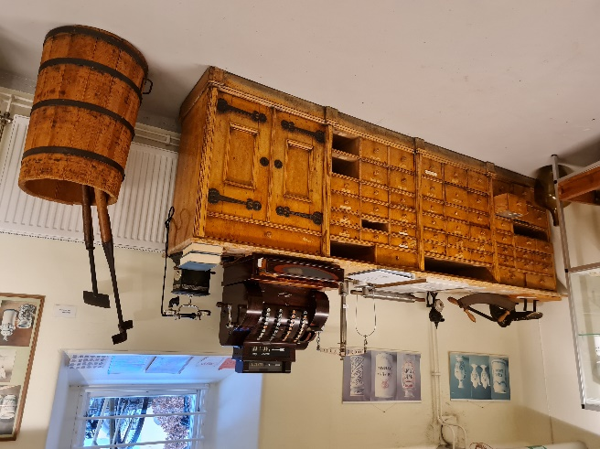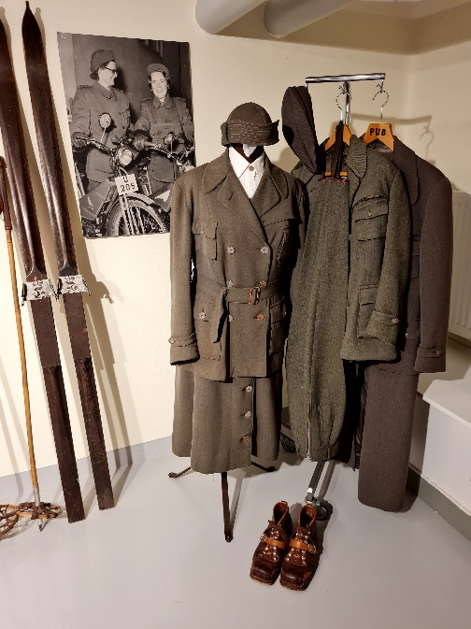
Apoteksdisk från apoteket Hjorten 1908 Elsa Halsmars distriktsjuksköterske
dräkt mellan 1942 - 1965
Elsa fyller 104 år i år

Nätverksträffen för medicinhistoriska museer i Sverige genomfördes i digital form från Uppsala detta år.

Arbetsgruppen för medicinhistoriska föreläsningar

Genomförda aktiviteter

Vårens föreläsningar: Inställdes på grund av pandemin.

Höstens föreläsningar:

11/9 Dick Harrison ”Fröet till välfärdsstaten. Om hospital och helgeandshus.
25/9 Elisabeth Lagerfelt: Charles Emil Hagdahl och Tidö
4/10 Gösta Alfvén: Kärnvapen-ett hot mot mänskligheten
19/10 Jan Smedjegård: Pandemier i vår tid
8/11 Anders Frid: Insulin 100 år

Ekonomi

Se bokslutsbilagan med resultat- och balansräkning nedan.
Styrelsen föreslår årsmötet att överföra tillgångar och skulder i ny räkning.

MEDICINHISTORISKA SÄLLSKAPET WESTMANNIA
Org nr 817 606 - 8446
ÅRSBOKSLUT 2021
RESULTATRÄKNING
 |  |  |  |  |  |  |  |  |  |  | 2021-01-01 |  |  |  |  | 2020-01-01
INTÄKTER |  |  |  |  |  |  |  |  |  |  | 2021-12-31 |  |  |  |  | 2020-12-31
Medlemsavgifter |  |  |  |  |  |  |  |  |  |  | 22 125 |  |  |  |  | 21 625
Intäkter museet, entreavgifter |  |  |  |  |  |  |  |  |  |  | 300 |  |  |  |  | 1 340
Birag Riksantikvarieämbetet |  |  |  |  |  |  |  |  |  |  | 9 197 |  |  |  |  | 63 251
Bidrag Västerås stad |  |  |  |  |  |  |  |  |  |  | 11 000 |  |  |  |  | 11 000
Bidrag Region Västmanland, porto,kopiering, lokalhyra |  |  |  |  |  |  |  |  |  |  | 12 000 |  |  |  |  | 12 000
Bidrag Statens Kulturråd - Krisstöd |  |  |  |  |  |  |  |  |  |  | 25 000 |  |  |  |  | 0
Bidrag Västerås stad föreläsning Dick Harrysson |  |  |  |  |  |  |  |  |  |  | 18 709 |  |  |  |  | 0
Anmälningsavgifter Årsmöte |  |  |  |  |  |  |  |  |  |  | 3 000 |  |  |  |  | 0
Anmälningsavgifter Dick Harryssons föreläsning |  |  |  |  |  |  |  |  |  |  | 7 705 |  |  |  |  | 0
Försäljning skrift |  |  |  |  |  |  |  |  |  |  | 0 |  |  |  |  | 150
Summa Verksamhetsintäkter |  |  |  |  |  |  |  |  |  |  | 109 036 |  |  |  |  | 109 366
KOSTNADER
Adminstrationskostnader; kontorsmtrl,hemsida, lokalhyra |  |  |  |  |  |  |  |  |  |  | -14 479 |  |  |  |  | -16 020
Möteskostnader inkl årsmöte |  |  |  |  |  |  |  |  |  |  | -23 679 |  |  |  |  | -1 491
Reseersättningar, skattefri |  |  |  |  |  |  |  |  |  |  | -333 |  |  |  |  | -551
Plusgirokostnader |  |  |  |  |  |  |  |  |  |  | -1 460 |  |  |  |  | -1 437
Övriga kostnader |  |  |  |  |  |  |  |  |  |  | -1 634 |  |  |  |  | -450
Föreläsning Dick Harrysson inkl lokalhyra |  |  |  |  |  |  |  |  |  |  | -26 414 |  |  |  |  | 0
Föreläsning Anders Frid - reseersättning och hotell |  |  |  |  |  |  |  |  |  |  | -3 073 |  |  |  |  | 0
Projekt RAÄ |  |  |  |  |  |  |  |  |  |  | -9 197 |  |  |  |  | -63 251
Projekt Kulturrådet |  |  |  |  |  |  |  |  |  |  | -25 000 |  |  |  |  | 0
Summa Verksamhetskostnader |  |  |  |  |  |  |  |  |  |  | -105 269 |  |  |  |  | -83 200
Årets resultat |  |  |  |  |  |  |  |  |  |  | 3 767 |  |  |  |  | 26 166
ÅRSBOKSLUT 2021
BALANSRÄKNING
TILLGÅNGAR |  |  |  |  |  |  |  |  |  |  |  | 2021 |  |  | 2020
Lager kontorsmaterial |  |  |  |  |  |  |  |  |  |  |  | 5 000 |  |  | 5 000
Lager informationsbroschyr |  |  |  |  |  |  |  |  |  |  |  | 2 000 |  |  | 2 000
Lager skrifter |  |  |  |  |  |  |  |  |  |  |  | 10 000 |  |  | 10 000
Plusgiro |  |  |  |  |  |  |  |  |  |  |  | 170 103 |  |  | 178 985
SUMMA TILLGÅNGAR |  |  |  |  |  |  |  |  |  |  |  | 187 103 |  |  | 195 985
Eget Kapital
Balanserat resultat |  |  |  |  |  |  |  |  |  |  |  | 138 294 |  |  | 112 128
Årets resultat |  |  |  |  |  |  |  |  |  |  |  | 3 767 |  |  | 26 166
Summa Eget Kapital |  |  |  |  |  |  |  |  |  |  |  | 142 061 |  |  | 138 294
Kortfristiga skulder
Projektbidrag RAÄ |  |  |  |  |  |  |  |  |  |  |  | 19 141 |  |  | 28 338
Prjoektbidrag Statens Kulturråd |  |  |  |  |  |  |  |  |  |  |  | 24 000 |  |  | 25 000
Övriga upplupna kostnader och förutbetalda intäkter |  |  |  |  |  |  |  |  |  |  |  | 1 901 |  |  | 4 353
Summa Skulder |  |  |  |  |  |  |  |  |  |  |  | 45 042 |  |  | 57 691
SUMMA EGET KAPITAL och SKULDER |  |  |  |  |  |  |  |  |  |  |  | 187 103 |  |  | 195 985

Epilog

2021 präglades av den pågående corona-pandemin med såväl andra, tredje och fjärde vågen av insjuknanden. Tack vare under våren introducerad vaccination och minskade restriktioner kunde vi mötas för ett försenat årsmöte i september och genomföra en lysande serie föreläsningar. Som vanligt är det svårigheten att nå ut som är vårt stora problem. Museet kunde försiktigt öppnas under hösten, men också här behöver vi synas och väcka intresse mer igen.
Våra medlemmars stöd och engagemang är just på grund av pandemin av största betydelse för att vi ska överleva även om statliga och kommunala bidrag också hjälpt oss.

Västerås i februari 2022
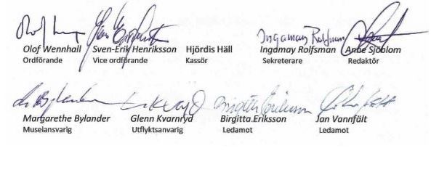

Olof Wennhall Sven-Erik Henriksson Hjördis Häll Ingamay Rolfsman Eva Barkman
Ordförande Vice ordförande Kassör Sekreterare Redaktör

Margarethe Bylander Glenn Kvarnryd Birgitta Eriksson Jan Vannfält
Museiansvarig Utflyktsanvarig Ledamot Ledamot

